ＧＭＯフリーゾーン宣言（海用）

遺伝子組み換え及びゲノム編集を含む遺伝子操作生物を養殖しないことを宣言します。

（■はご記入必須事項です）
初めて宣言する場合は「新規」、以前に登録したことがある場合は「追加」に○をつけてください。
新規 ・ 追加

■宣言者（漁協名等）
※海のフリーゾーン宣言は原則として漁業権を有する漁業協同組合等とします。陸上養殖の場合は、事業者の
サポーター宣言で登録をお願いします。

■宣言年月日： 年 月 日

■登録地の種類：海

■水域名 *：
※漁業権を有する海域を記載してください。

■面積(ヘクタール) *：海
※漁業権を有する海域の記載してください。

■連絡先住所：〒

ＧＭＯフリーゾーン宣言の看板を設置する予定があれば設置場所をご記入下さい
（例）○○市○○町の国道○○号線脇、○○市○○公園の隣、など

メッセージ：

上記の個人情報はGMOフリーゾーン面積集計の目的にのみ使用し、それ以外の目的には使用しません。
＜呼びかけ・集約団体＞
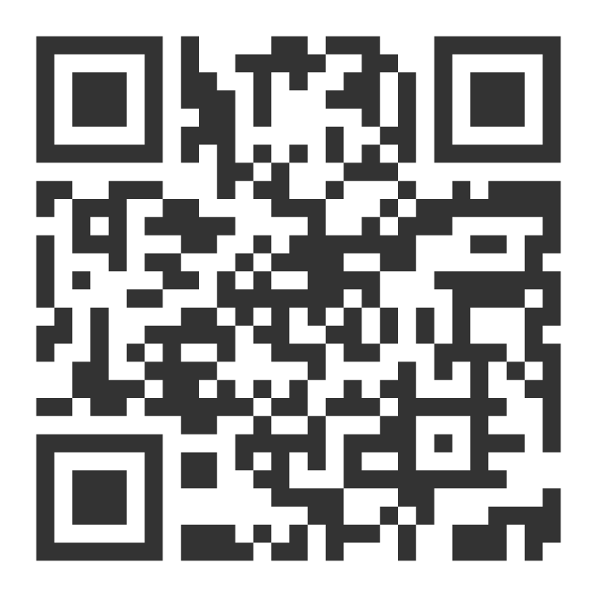
【取扱い団体】 遺伝子組み換え食品いらない！
キャンペーン
〒169-0051
東京都新宿区西早稲田1-9-19-207
ＴＥＬ：03（5155）4756
ＦＡＸ：03（5155）4767
オンライン登録もできます
Ｅmail：office@gmo-iranai.org

